Personeel en organisatie

Vernieuwing van de teelt

Op jouw bedrijf wordt nagedacht of het bedrijf over 30 jaar nog steeds dezelfde teelten heeft. Stilstand is achteruitgang, en jij mag in een werkgroep de inventarisatie maken. Welke reden is er om nog 30 jaar te wachten als er nu al kansen zijn?

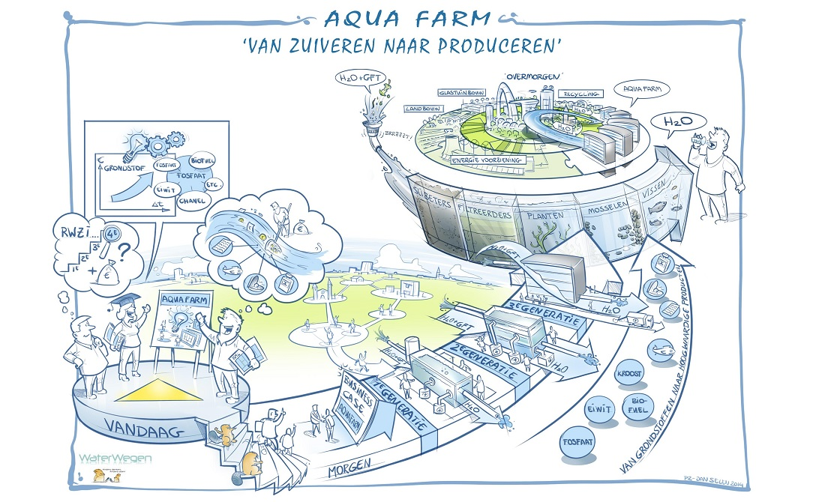

Figuur 1 www.waterinnovatieprijs.nl

Doel:

In deze opdracht laat je zien dat je samen kunt werken, werkzaamheden in de groep kunt verdelen en afstemmen, iedereen in de groep zijn bijdrage levert en zorgt je ervoor dat de werkzaamheden tijdig worden uitgevoerd.

Periode:

April – Juni (8 lesweken)

Uitvoering:

* Je werkt in groepen van 3 à 4 personen
* Er wordt een duidelijke taakverdeling gemaakt
* Na 4 lesweken (maak zelf een schema) worden taken gewisseld

Resultaat:

* Schriftelijke verdeling van taken en werkzaamheden, rekening houdend met evenwichtige verdeling van de werkbelasting tussen de groepsleden
* Schriftelijke planning wanneer welke werkzaamheden uitgevoerd moeten worden, wie dit gaan doen en welke middelen hiervoor nodig zijn
* Opstellen van weekrooster
* Opstellen van een schriftelijk instructieblad
* Rapportage van de inventarisatie
* processtroom van de nieuwe teelt
* SWOT analyse van het gekozen ontwikkelvoorstel
* Schriftelijk is een feedback op het functioneren van jezelf en de groepsleden vastgelegd
* Overdracht van de bevindingen aan de opdrachtgever
* Duurzaam programma (over 30 jaar weet je wel ☺)

Voorgestelde items tijdens de lessen

* Teelt met LED lamp
* Game ontwikkelen
* GPS/Smartphone afstandsbediening
* Combine met pers
* Destilleren biet → alcohol, Siebe Hillebrand, Jacco Sanderse, Jan van dalen
* Zilte aardappelen, - Elias Burm, Tom Vael, Michael van Aert
* Rijstteelt in de kas – John Berman, Louis Cornelissen, Arnold Lohuis
* Zoete aardappelteelt onder LED lampen
* Bietenrooier met drones tbv beperking bodemverdichting
* Multifunctionele oogstmachine
* Visteelt op land
* Teelt van zeekraal
* 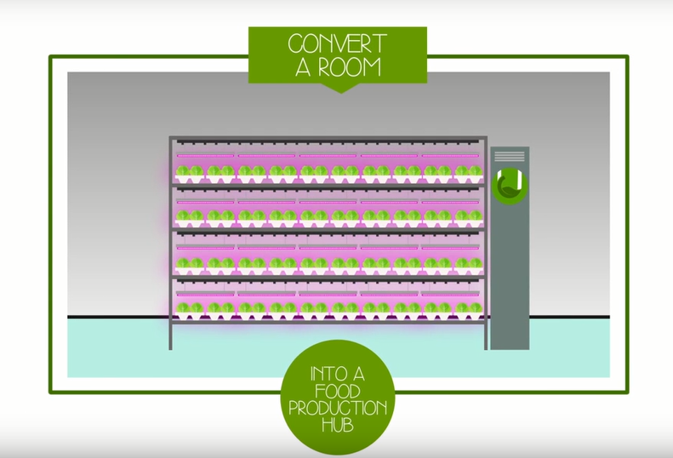Biologische teelt op onbereden grond - Mart-Jan Sonneveld, Jacco Bliek, Roel Sandee, Jacco Vermue

Figuur 2 www.Urbancrops.be

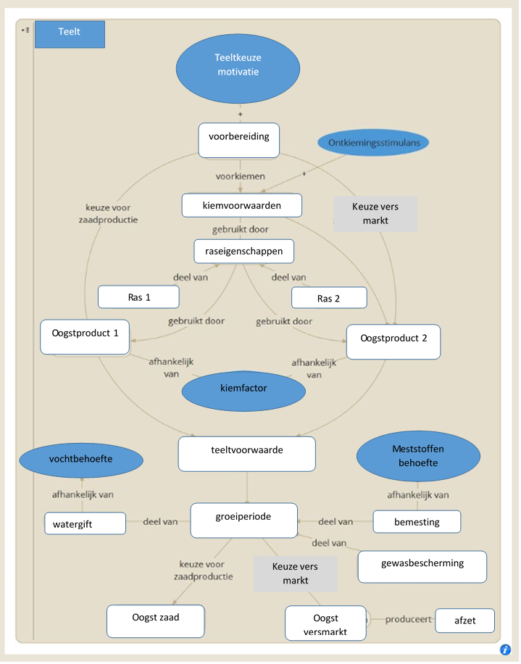

Figuur 3 Voorbeeld teeltproces (afgeleid van www.deltaexpertise.nl/wiki/index.php/Home )